שים אדרי – "ערימות של כלום"
סינגל ראשון לקראת אלבום חדש
מילים ולחן שים אדרי

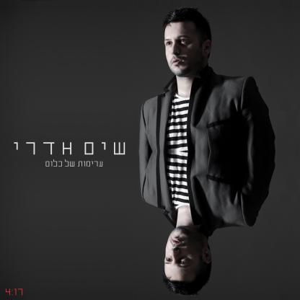

שים אדרי הוא מוזיקאי ומעצב רב תחומי מזה שנים.
ב- 2005 יצא אלבום הבכורה שלו אשר זיכה אותו במועמדות לתואר תגלית השנה בטקס פרסי עמ"י וב- 2008 יצא לחנויות אלבומו השני, הוורודים האפורים.

את שירי האלבום החדש, "כמעט עד הקצה", כתב, הלחין, ניגן והפיק מוסיקלית שים. באלבום זה יש שיתופי פעולה מאוד מעניינים עם עברי לידר ועם
אורון שרי מלהקת "העברית".
הסאונד באלבום מושפע מהדארק אייטיז ומהלהקה שהוא הכי אוהב "הקיור".

הסינגל הראשון מתוכו "ערימות של כלום" הוא שיר שמתאר יחסים אבודים, הכול זמני ושביר.

אין ספק כי השירה של שים ייחודית ומרגשת מאוד.

לפרטים נוספים:
חגית נוביק סלומון 050-2343030

